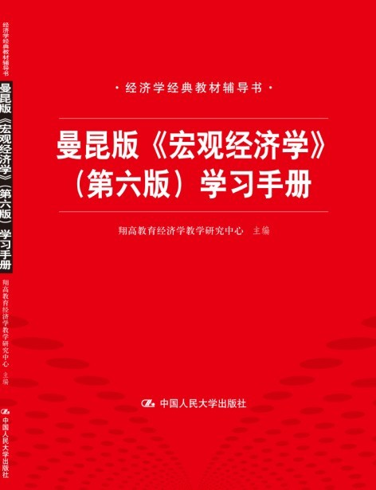
书名：曼昆版《宏观经济学》(第六版)学习手册
经济学经典教材辅导书
作者：翔高教育经济学教学研究中心
ISBN：978-7-300-12614-2
定价：35
出版社：中国人民大学出版社
出版时间：2011-3
分类：经济教材辅导书

◎ 作者简介
翔高教育经济学教学研究中心，知名经济学教学研究与考研培训机构。

◎ 内容简介
学习经济学若是仅限于课堂是远远不够的，老师在课堂里的每一节课，通常需要学生课前、课后花费几倍的时间才能消化和吸收。因此，课堂之外的自学显得特别重要，但如果只是反复看教材，常常会产生“边际效率递减”的情况。通过多种形式的归纳总结、习题训练，既可以避免边际效益递减，又可以灵活掌握所学内容。正式基于这样的考虑，我们编写了本书。
本书大部分章节可划分为四大部分：
- 学习精要
这部分提炼出本章内容的要点，便于读者快速地了解本章的知识框架以及重难点，协助读者做到提纲挈领，以便提高复习效率。
- 习题解析
这部分针对课本的书后练习题，提供答案和解析，有助于读者自学。本书的答案和解析力求精练，尽量用简明扼要的语句，让读者清晰地把握问题的关键点所在，可以节省读者许多不必要的时间。
- 补充训练
这部分针对课后习题所未能覆盖的重难点，提供一些补充练习题，便于读者在使用本书后，能对所有重难点进行一轮较为完整的训练。
- 知识点列表
这部分列出本章练习题所涉及的知识点，以及这些知识点对应的练习题，便于读者查阅。
本书不仅是配合曼昆教授《宏观经济学》（第六版）的一本辅导书，因本书所有习题和解析本身都是完整的，因此本书又是一本宏观经济学学习精要与习题集。

◎ 上架建议
与《经济科学译丛》中的《宏观经济学》（第六版）摆放在一起！

